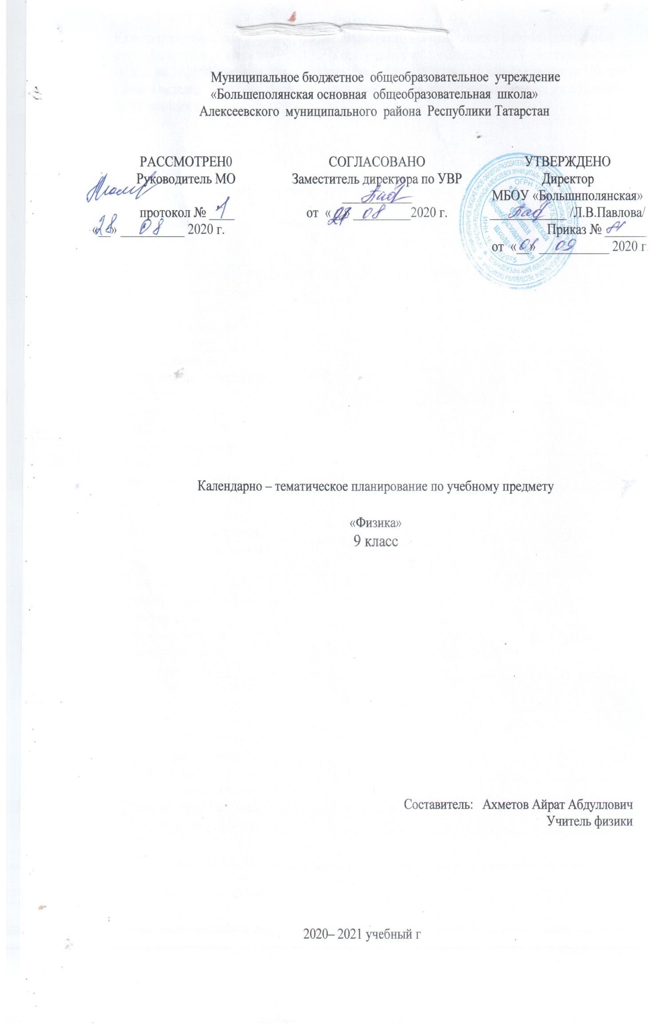Календарно-тематическое планирование разработано в соответствии с рабочей программой учебного предмета «Физика» 9 класс. На основании учебного плана МБОУ «Большеполянской ООШ» на 2020-21 учебный год на изучении предмета «Физика» в 9 классе отводится 102 часа ( 3час в неделю. ) Учебник Физика 9 класс: учебник для общеобразовательных учреждений/
А.В.Перышкин

Календарно-тематическое планирование

№ урока | Наименование раздела, темы |  | Количество часов | Дата |  | Примечание
№ урока |  |  | Количество часов | План. | Факт. | Примечание
ЗАКОНЫ ВЗАИМОДЕЙСТВИЯ И ДВИЖЕНИЯ ТЕЛ (34 ч)
1 /1. | Инструктаж по технике безопасности.  Материальная точка.  Система отчета. |  | 1
2 /2. | Перемещение.  Определение координаты движущегося тела. |  | 1
3 /3. | Перемещение при прямолинейном равноускоренном движении. |  | 1
4 /4. | Графическое  представление движения. |  | 1
5 /5. | Решение задач по теме «Графическое  представление движения». |  | 1
6 /6. | Равноускоренное движение. Ускорение. |  | 1
7 /7. | Скорость прямолинейного равноускоренного движения. График скорости. |  | 1
8 /8. | Перемещение при равноускоренном  движении. |  | 1
9 /9. | Решение задач по теме «Равноускоренное движение». |  | 1
10/10 | Л./р. № 1 «Исследование равноускоренного движения без начальной скорости». |  | 1
11/11 | Относительность движения. |  | 1
12/12 | Инерциальные системы отчета. Первый закон Ньютона. |  | 1
13/13 | Второй закон Ньютона. |  | 1
14/14 | Решение задач по теме  «Второй закон Ньютона». |  | 1
15/15 | Третий закон Ньютона. |  | 1
16/16 | Решение задач на законы Ньютона. |  | 1
17/17 | Контрольная работа №1 «Прямолинейное равноускоренное движение. Законы Ньютона». |  | 1
18/18 | Анализ контрольной работы.  Свободное падение.  Ускорение  свободного падения. Невесомость. |  | 1
19/19 | Л./р. № 2 «Измерение ускорения свободного падения». |  | 1
20/20 | Решение задач по теме «Свободное падение. Ускорение  свободного падения». |  | 1
21/21 | Закон Всемирного тяготения. |  | 1
22/22 | Решение задач по теме «Закон всемирного тяготения». |  | 1
23/23 | Ускорение свободного падения на Земле и других небесных телах. |  | 1
24/24 | Прямолинейное и криволинейное движение. |  | 1
25/25 | Движение тела по окружности с постоянной по модулю скоростью. |  | 1
26/26 | Искусственные спутники Земли. |  | 1
27/27 | Решение задач по теме «Движение тела по окружности с постоянной по модулю скоростью». |  | 1
28/28 | Импульс тела.  Импульс силы. |  | 1
29/29 | Закон сохранения импульса тела. |  | 1
30/30 | Реактивное движение. |  | 1
31/31 | Решение задач по теме «Закон сохранения импульса». |  | 1
32/32 | Закон сохранения энергии. |  | 1
33/33 | Решение задач на «Закон сохранения энергии». |  | 1
34/34 | Контрольная работа №2  «Законы сохранения». |  | 1
МЕХАНИЧЕСКИЕ КОЛЕБАНИЯ И ВОЛНЫ.
ЗВУК. (16 ч)
35 /1. | Анализ контрольной работы.  Колебательное движение. Свободные колебания. |  | 1
36 /2. | Величины, характеризующие колебательное движение. |  | 1
37 /3. | Л./р. № 3 «Исследование  зависимости периода и частоты свободных колебаний  нитяного маятника от его длины». |  | 1
38 /4. | Гармонические колебания. |  | 1
39 /5. | Затухающие колебания. Вынужденные колебания. |  | 1
40 /6. | Резонанс. |  | 1
41 /7. | Распространение колебаний в среде. Волны. |  | 1
42 /8. | Длина волны. Скорость распространения волн. |  | 1
43 /9. | Решение задач по теме «Длина волны. Скорость распространения волн». |  | 1
44/10 | Источники звука. Звуковые колебания. |  | 1
45/11 | Высота, тембр и громкость звука. |  | 1
46/12 | Распространение звука. Звуковые волны. |  | 1
47/13 | Отражение звука. Звуковой резонанс. |  | 1
48/14 | Интерференция звука. |  | 1
49/15 | Решение задач по теме «Механические колебания и волны». |  | 1
50/16 | Контрольная работа №3 «Механические колебания и волны». |  | 1
ЭЛЕКТРОМАГНИТНОЕ ПОЛЕ. (26 ч)
51 /1. | Анализ контрольной работы.  Магнитное поле. |  | 1
52 /2. | Направление тока и направление линий его магнитного поля. |  | 1
53 /3. | Решение задач |  | 1
54 /4. | Обнаружение магнитного поля по его действию на электрический ток.  Правило левой руки. |  | 1
55 /5. | Решение задач на применение «Правил левой и правой руки». |  | 1
56 /6. | Решение задач |  | 1
57 /7. | Магнитная индукция. |  | 1
58 /8. | Магнитный поток. |  | 1
59 /9. | Явление электромагнитной индукции |  | 1
60/10 | Л./р. № 4 «Изучение явления электромагнитной индукции». |  | 1
61/11 | Направление индукционного тока.  Правило Ленца. |  | 1
62/12 | Явление самоиндукции. |  | 1
63/13 | Получение и передача переменного электрического тока.  Трансформатор. |  | 1
64/14 | Решение задач по теме «Трансформатор». |  | 1
65/15 | Электромагнитное поле. Электромагнитные волны. |  | 1
66/16 | Колебательный контур. Получение электромагнитных колебаний. |  | 1
67/17 | Принципы радиосвязи и телевидения. |  | 1
68/18 | Электромагнитная природа света.  Интерференция света. |  | 1
69/19 | Преломление света. Физический смысл показателя преломления. |  | 1
70/20 | Дисперсия света. Цвета тел. Спектрограф. |  | 1
71/21 | Решение задач по теме «Электромагнитное поле». |  | 1
72/22 | Решение задач по теме «Электромагнитное поле». |  | 1
73/23 | Типы спектров. Спектральный анализ. |  | 1
74/24 | Контрольная работа №4 «Электромагнитное поле». |  | 1
75/25 | Л./р. № 5 «Наблюдение сплошного и линейчатого спектров». |  | 1
76/26 | Поглощение и испускание света атомами. Происхождение линейчатых спектров. |  | 1
СТРОЕНИЕ АТОМА И АТОМНОГО ЯДРА.
ИСПОЛЬЗОВАНИЕ ЭНЕРГИИ АТОМНЫХ ЯДЕР. (19 ч)
77 /1 |  | Радиоактивность. Модели атомов. | 1
78/2 |  | Решение задач | 1
79/3 |  | Радиоактивные превращения атомных ядер. | 1
80/4 |  | Решение задач по теме «Радиоактивные превращения атомных ядер». | 1
81/5. |  | Экспериментальные методы исследования частиц. | 1
82 /6. |  | Открытие протона и нейтрона. | 1
83/7 |  | Решение задач | 1
84 /8. |  | Состав атомного ядра. Ядерные силы. | 1
85 /9. |  | Энергия связи. Дефект масс. | 1
86/10. |  | Решение задач по теме «Энергия связи. Дефект масс». | 1
87/11. |  | Деление ядер урана.  Цепная реакция. | 1
88/12 |  | Ядерный реактор. Преобразование внутренней энергии атомных ядер в электрическую энергию. | 1
89/13 |  | Атомная энергетика. Биологическое действие радиации. Закон радиоактивного распада. | 1
90/14 |  | Решение задач по теме «Закон радиоактивного распада». | 1
91/15 |  | Решение задач по теме «Закон радиоактивного распада». | 1
92/16 |  | Контр. работа №5 «Строение атома и атомного ядра». | 1
93/17 |  | Анализ контрольной работы.  Термоядерная реакция. | 1
94/18 |  | Л./р. № 6 «Изучение деления ядра урана по фотографиям готовых треков» | 1
95/19 |  | Л./р. № 7 «Изучение треков заряженных частиц по готовым фотографиям». | 1
СТРОЕНИЕ И ЭВОЛЮЦИЯ ВСЕЛЕННОЙ. (7 ч)
96 /1. | Состав, строение и происхождение Солнечной системы. |  | 1
97 /2. | Большие планеты Солнечной системы. |  | 1
98 /3. | Малые тела Солнечной системы. |  | 1
99 /4. | Строение, излучения и эволюция Солнца и звезд. |  | 1
100/5. | Строение и эволюция Вселенной. |  | 1
101/6 | Итоговая контрольная работа
102/7 | Анализ контрольной работы и коррекция
Итого: |  |  | 102

